Tillsynsbegäran – information om höga naturvärden i avverkningsanmälan A 61662-2022 i Bräcke kommun
Denna tillsynsbegäran behandlar höga naturvärden i avverkningsanmälan A 61662-2022 i Bräcke kommun som inkom 2022-12-21 och omfattar 0,8 ha.
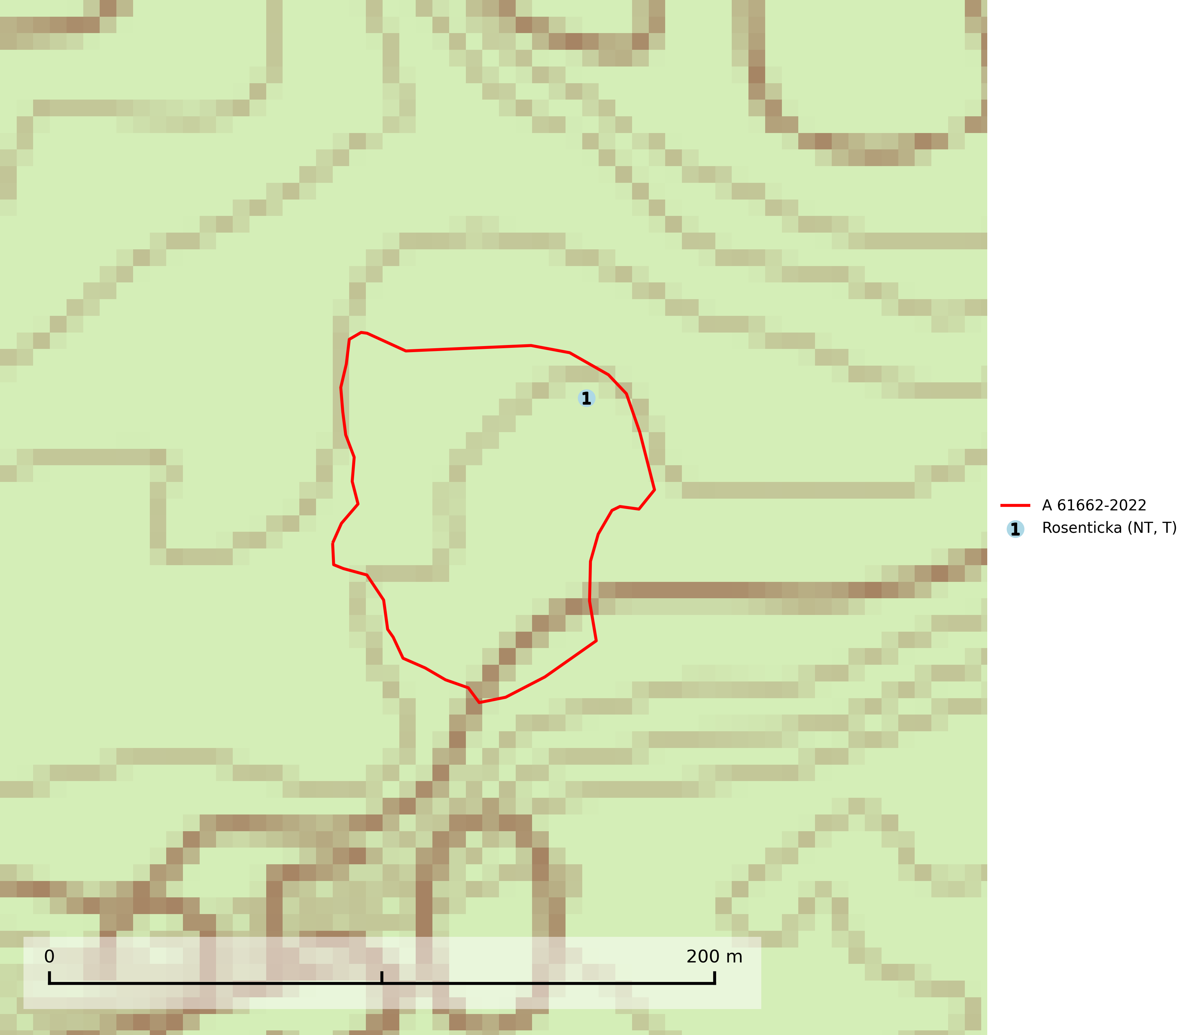
Figur 1. Fyndplatser för naturvårdsarter i avverkningsanmälan. Markörer utan svart kant är placerade på fyndplatsen. Markörer med svart kant är placerade vid sidan av fyndplatsen och har ett svart streck som visar fyndplatsens exakta position. Kartans mittpunktskoordinat är N 6963432, E 559808 i SWEREF 99 TM.
I avverkningsanmälan finns fynd av 1 naturvårdsarter, varav 1 är rödlistad och 1 är typisk (T): rosenticka (NT, T). Se Figur 1.

Tillsynsbegäran
Vi begär härmed att Skogsstyrelsen fattar beslut enligt miljöbalken som säkerställer att skogens höga naturvärden bevaras samt att EU-lagstiftning efterlevs och att artskyddsbrott förhindras.
Vi önskar även ta del av de ställningstaganden och beslut som myndigheten meddelar till följd av aktuell avverkningsanmälan och föreningens inlaga (se 34 § förvaltningslagen).

Naturvårdsarter och fridlysta arter
Nedan följer beskrivningar av de naturvårdsarter och fridlysta arter som har sina livsmiljöer och växtplatser i den avverkningsanmälda skogen. De påträffade naturvårdsarterna är ett tydligt kvitto på att det rör sig om en skog med höga naturvärden.
Rosenticka (NT), rödlistad som nära hotad, ingår i en karaktäristisk association av vedsvampar som växer på gamla, grova granlågor i urskogsartade barrskogar. Den är placerad i toppen av Skogsstyrelsens värdepyramid för bedömning av skog med höga naturvärden och indikerar ett granskogsekosystem med långvarig kontinuitet av grova lågor. Artens beroende av grova granlågor innebär att alla skogsskötselåtgärder på eller i omedelbar närhet av lokalerna utgör ett hot på lång sikt. Det är angeläget att populationerna inte ytterligare glesas ut och ett tillräckligt antal områden där arten nu finns måste sparas för framtiden. Rosenticka är typisk art för 9010 Taiga och 9050 Näringsrik granskog (Nitare & Skogsstyrelsen, 2019; SLU Artdatabanken, 2024).

